BERT : Pre-Training of deep Bidirectional Transformers for Language Understanding
24기 분석 김완철

초록
BERT 는 transfer 모델이 양방향 인코더 표현을 의미한다. 좌우 문맥을 결합 조건화 하여 양방향 학습을 진행하며, 이는 seq to seq에서 사용되는 모델들이 좌->우 학습에 기반하는 것과 차별되는 특징이다. 하나의 추가 output레이어를 추가하는 것만으로 fine-tunning이 가능하고 이를 통해 최신의 모델 성능을 보였다. GLUE와 multiNLI, SQuAD등의 test에서 BERT 성능은 우수하게 측정되었다.

개요
언어 모델에서 문장 수준의 작업은 문장간 관계를 예측하고 토큰 수준의 작업을 통해 미세한 출력을 생성한다. 선형적 접근은 활용하기 위한 기존의 접근법은 다음과 같다.
- 특징기반 접근법(like ELMO) : task 맞춤 구조를 기반으로 하며, 사전학습표현은 추가적인 특징으로 이용한다.
- Fine-tunning(like GPT) : 일부 파라미터를 추가하여 진행, 그 후 downstream하여 task에 맞춤
이 두가지의 방식은 단방향 언어모델을 이용한다는 점과, 사전학습 단계에서 동일한 목적 함수를 이용한다는 공통점이 있다. 하지만 이러한 방식을 사용할 경우 fine-tunning 에서 사전 학습된 표현성능을 제한한다는 단점을 지닌다.

Open AI의 GPT모델의 경우 각 토큰이 attention레이어에서 이전 토큰만 참조하는 반면, BERT는 MLM(masked 언어모델) 방식을 이용해 단방향 모델의 한계를 개선했다.
MLM방식은 Input 데이터의 일부 토큰을 가리고 문맥정보를 이용해 masked된 단어를 예측하는 방식이다. 추가적으로 “다음 문장 예측”을 통해 문장을 쌍으로 학습하여 양방향 사전학습이라고 볼 수 있다.
양방향 학습은 좌우/ 우좌 각각 독립적으로 결합하여 학습하는 것 과도 구분되는 다른 방식이다. 이러한 방식을 통해 11개의 NLP과제에서 우수한 결과를 보였다.

BERT 의 모델구조
- 사전 학습
- Fine – tunning

BERT의 특징은 단일 구조를 유지하면서 다양한 task에 이용가능하다는 점이다. Tensor2tensor library로 이용할 수 있으며, 기존의 transformer 모델을 거의 동일하게 가져간다.
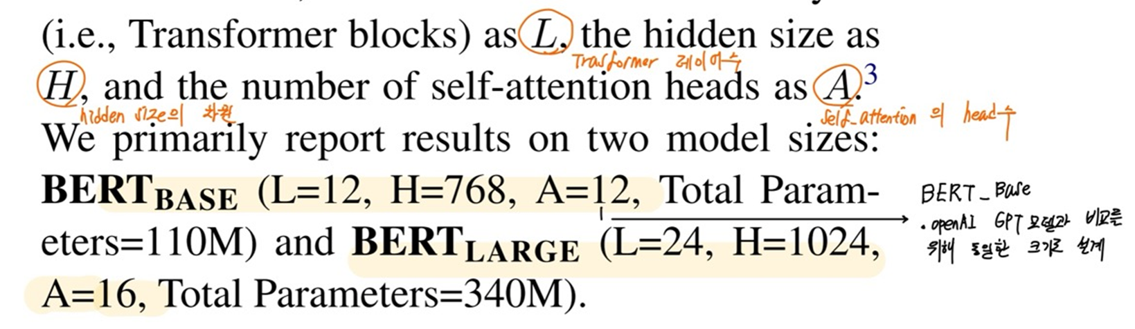

무작위로 일부 토큰을 mask하여 예측하는 방식으로 좌우문맥 정보를 활용함. 이때 mask된 부분에 치중하여 학습하는 문제가 발생하는 것을 방지하기 위해 일부의 문장에서는 mask를 적용하지 않음

모델 실험 결과

약 7000권의 책에서 말뭉치 데이터를 얻음.
Transformer의 디코더 부분을 기반으로 하며, 12개의 레이어를 사용함
768차원/ 12개의 attention head / adam 최적화 방식을 이용
자연어 추론, 질답, 유사도측정, 텍스트 분류와 같은 NLP 의 각 task에서 좋은 성능을 보임

추가세부사항
다양한 레이어 수와 은닉층 수, attention head 수로 BERT를 학습했을 때 모델의 크기가 커질수록 성능이 꾸준히 향상되었음. 모델크기가 작은 데이터 셋에서도 성능이 비교적 유지되었는데, 이것이 NLP에서 갖는 장점이라고 할 수 있음

